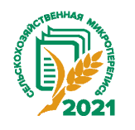
Вышел из печати сборник,
содержащий окончательные итоги
сельскохозяйственной микропереписи 2021 года
по Самарской области

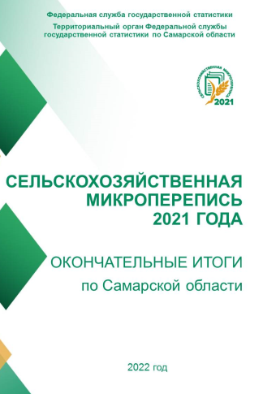
16.01.2023 года вышел из печати сборник, содержащий окончательные итоги сельскохозяйственной микропереписи 2021 года по Самарской области. В статистическом издании представлены основные итоги сельскохозяйственной микропереписи 2021 года по Самарской области в разрезе муниципальных образований, по категориям хозяйств. Содержится информация о числе объектов микропереписи, размерах и структуре сельскохозяйственных угодий и посевных площадей сельскохозяйственных культур и многолетних насаждений, поголовье сельскохозяйственных животных и птицы по видам. Приводится информация о числе хозяйств, получавших кредитные средства, субсидии (дотации) в 2020 году. Размещены диаграммы с итогами сельскохозяйственной микропереписи по основным показателям по Самарской области в сравнении с итогами Всероссийских сельскохозяйственных переписей 2006 и 2016 годов.
Электронная версия сборника, содержащая окончательные итоги сельскохозяйственной микропереписи 2021 года по Самарской области в разрезе муниципальных образований размещена на официальном сайте Самарастата https://samarastat.gks.ru/sxmicro.
Электронная версия сборника, содержащая окончательные итоги сельскохозяйственной микропереписи 2021 года по России в целом, федеральным округам и субъектам Российской Федерации, размещена в свободном интернет-доступе на официальном сайте Росстата https://rosstat.gov.ru.

